1. Objetivo
O objetivo desta atividade foi deixar a tela de login do projeto Ponto Eletrônico (arquivo index.html, dentro da pasta PontoEletronico) com uma aparência moderna, seguindo um modelo de referência: um card branco centralizado, logo "PontoEletrônico" com ícone de relógio no topo, título "Bem-vindo!", campos com ícones, botão verde e fundo claro com círculos decorativos.
O trabalho foi feito em duas etapas:
- 1ª etapa: estilizar a página mantendo a estrutura do HTML que já existia. Quase todo o visual foi feito apenas com CSS, em um arquivo separado, organizado dentro de uma pasta própria (seções 3 a 5).
- 2ª etapa: adicionar as três partes do modelo que dependiam de novos elementos no HTML: o "Lembrar de mim" com o "Esqueceu a senha?", o olho para mostrar a senha (com JavaScript) e o painel lateral direito (seção 6).

2. Organização dos arquivos
Foram criadas as pastas css (com o arquivo style.css) e js (com o arquivo script.js). Separar o código é uma boa prática porque deixa cada arquivo com uma única responsabilidade: o HTML cuida da estrutura (o que aparece), o CSS cuida do visual (como aparece) e o JavaScript cuida do comportamento (o que acontece ao clicar). Além disso, o mesmo CSS pode ser reaproveitado em outras páginas.

Antes
PontoEletronico/
├── index.html
└── paginas/
├── cadastrar_Livro.html
├── cadastrar_Usuario.html
├── consultar_Livro.html
└── menu.html

Depois
PontoEletronico/
├── css/
│ └── style.css <- NOVO: todo o estilo da tela de login
├── js/
│ └── script.js <- NOVO: mostrar/ocultar a senha (2ª etapa)
├── index.html <- alterado (link do CSS, textos, comentários e novos elementos)
└── paginas/
└── (sem alterações)

3. Alterações feitas no HTML (1ª etapa)
Na primeira etapa o HTML recebeu apenas mudanças pequenas. Nenhum campo, botão ou link foi adicionado ou removido: a estrutura continuou a mesma. Os elementos novos da 2ª etapa estão explicados na seção 6.

3.1 Ligação do CSS
Para o navegador saber que existe um arquivo de estilo, é obrigatório ligá-lo dentro do <head> com a tag <link>. O atributo href indica o caminho do arquivo a partir do index.html.
<head>
...
<title>Login</title>
<!-- Liga o arquivo de estilo (CSS) que está na pasta css -->
<link rel="stylesheet" href="css/style.css">
</head>

3.2 Correção de uma tag sobrando
No final do arquivo havia um </form> a mais. O formulário já tinha sido fechado antes, então essa tag foi removida. O navegador costuma ignorar esse tipo de erro, mas o código fica mais correto e fácil de ler.
</form> <- fechamento correto do formulário
...
</form> <- removido (tag sobrando)
</body>

3.3 Textos do título
Para ficar igual ao modelo do Ponto Eletrônico, foram trocados apenas dois textos: o título da aba do navegador (<title>) e o texto do <h1>, que passou de "Login" para "Bem-vindo!". As tags continuam as mesmas.
<title>Login - PontoEletrônico</title> <!-- antes: Login -->
...
<h1>Bem-vindo!</h1> <!-- antes: Login -->

3.4 Comentários explicativos
Foram adicionados comentários no padrão <!-- ... -->, igual ao comentário que já existia no formulário, explicando o que cada parte faz e o que é criado pelo CSS. Comentários não aparecem na página, servem só para quem lê o código.

4. Como o CSS foi organizado
O arquivo style.css foi dividido em seções numeradas, cada uma com um comentário explicando sua função. Isso facilita encontrar e alterar qualquer parte do visual.
Seção | O que faz
1. Variáveis | Guarda as cores e medidas em um só lugar (:root).
2. Reset básico | Zera margens padrão do navegador.
3. Fundo da página | Cor de fundo, círculos verdes e centralização do card.
4. Card branco | Transforma o <body> no card com sombra e cantos arredondados e define a ordem dos itens.
5. Logo | Cria o relógio e o nome "PontoEletrônico" em duas cores, só com CSS.
6. Título e subtítulo | Estiliza o <h1> e cria a frase cinza abaixo dele.
7. Removendo os <br> | Esconde as quebras de linha e usa margin no lugar.
8. Campos | Estilo dos labels e inputs, ícones e efeito de foco.
9. Botões | Botão Entrar verde com seta e botão Limpar secundário.
10. Lembrar de mim (2ª etapa) | Linha com o checkbox e o link "Esqueceu a senha?".
11. Olho da senha (2ª etapa) | Botão do olho dentro do campo e troca de ícone.
12. Painel lateral (2ª etapa) | Painel da direita com logo, frase e lista de recursos.
13. Responsividade | Esconde o painel em telas menores e ajusta o card no celular.

5. Explicando as técnicas usadas
A seguir estão os principais recursos de CSS usados, explicados de forma simples, com o trecho de código correspondente.

5.1 Variáveis CSS
Variáveis são criadas dentro de :root com dois hífens na frente do nome e usadas com a função var(). Assim, se quisermos trocar o verde do site inteiro, basta alterar um único valor.
:root {
--verde: #0f7b3e; /* verde principal */
}

button[type="submit"] {
background-color: var(--verde);
}

5.2 Centralizando o card com Flexbox
O <html> recebeu display: flex. Com align-items: center o conteúdo fica centralizado na vertical e com justify-content: center fica centralizado na horizontal. Como o único filho do <html> visível é o <body>, o card fica exatamente no meio da tela.
html {
min-height: 100%;
display: flex;
align-items: center; /* vertical */
justify-content: center; /* horizontal */
}

5.3 O <body> como card
Para não criar uma <div> nova no HTML, o próprio <body> foi transformado no card: ganhou fundo branco, largura máxima de 460px, cantos arredondados (border-radius) e sombra (box-shadow). Tudo que está dentro do body (título, formulário e link) fica automaticamente dentro do card.

5.4 Círculos decorativos com radial-gradient
Os círculos verdes do fundo não são imagens. Eles são desenhados com radial-gradient, que cria um degradê circular. Ao definir uma cor até certo raio e transparente depois, o resultado é um círculo com borda definida. Foram usados três círculos, separados por vírgula.
background-image:
radial-gradient(circle at 100% 0%, rgba(15,123,62,0.18) 0 180px, transparent 181px),
...

5.5 Criando conteúdo com ::before e ::after
Os pseudo-elementos ::before e ::after permitem inserir conteúdo antes ou depois de um elemento usando a propriedade content. Foi assim que surgiram, sem mexer no HTML:
- o ícone de relógio e a palavra "Ponto" do logo (body::before);
- a palavra "Eletrônico" em verde (body::after);
- o subtítulo "Faça login para acessar o sistema de ponto eletrônico." (h1::after);
- a seta → do botão Entrar (button[type="submit"]::after).
h1::after {
content: "Faça login para acessar o sistema de ponto eletrônico.";
display: block; /* joga para a linha de baixo */
color: var(--texto-suave);
}

5.6 Logo em duas cores com Flexbox e order
No modelo, o nome "PontoEletrônico" tem duas cores: "Ponto" escuro e "Eletrônico" verde. Uma única propriedade content só aceita uma cor, então o nome foi dividido em dois pseudo-elementos: body::before ("Ponto") e body::after ("Eletrônico").
O problema é que o ::after aparece no final do body, depois do formulário. Para resolver, o <body> virou um flex com flex-wrap: wrap e cada item recebeu um order. O título e o formulário têm width: 100%, então cada um ocupa uma linha inteira, enquanto as duas partes do logo ficam lado a lado na primeira linha.
body { display: flex; flex-wrap: wrap; }

body::before { content: "Ponto"; order: 1; } /* + ícone de relógio */
body::after { content: "Eletrônico"; order: 2; color: var(--verde); }
h1 { width: 100%; order: 3; }
form { width: 100%; order: 4; }

5.7 Ícones com SVG dentro do CSS
Os ícones (relógio do logo, pessoa e cadeado) foram feitos com SVG, que é um formato de imagem baseado em código. Em vez de salvar arquivos de imagem, o SVG foi colocado direto no CSS usando url("data:image/svg+xml,..."). No input, o ícone é posicionado à esquerda com background-position e o padding-left maior evita que o texto fique em cima dele.
Detalhe importante: dentro do SVG em CSS, o caractere # das cores precisa ser escrito como %23, senão o navegador não entende a imagem.

5.8 Seletores usados
Seletor | Significado
#usuario | Elemento com id="usuario".
form > div | Toda <div> filha direta do <form>.
form > div:last-child | A última <div> do form (a dos botões).
button[type="submit"] | Botão cujo atributo type é submit.
input[type="text"]:focus | Campo de texto quando está selecionado.
button:hover | Botão quando o mouse está em cima.
input::placeholder | Texto de exemplo dentro do campo.
.opcoes | Elemento com class="opcoes" (2ª etapa).
.ver-senha.visivel | Elemento que tem as duas classes ao mesmo tempo.
.recursos li::before | Ícone criado antes de cada item da lista de recursos.

5.9 Trocando a ordem dos botões sem mexer no HTML
No HTML o botão "Limpar" vem antes do "Entrar". Para o "Entrar" aparecer em primeiro, como no modelo, a div dos botões virou um flex em coluna e cada botão recebeu a propriedade order. Quanto menor o número, mais acima o elemento aparece.
form > div:last-child {
display: flex;
flex-direction: column;
gap: 12px;
}
button[type="submit"] { order: 1; } /* Entrar primeiro */
button[type="reset"] { order: 2; } /* Limpar depois */

5.10 Efeitos de interação
Para a tela parecer mais viva, foram usados estados do CSS combinados com transition, que deixa a mudança suave:
- input:focus: a borda do campo fica verde e ganha um brilho em volta;
- button:hover: o botão Entrar escurece e o Limpar ganha fundo verde claro;
- button:active: o botão diminui um pouco ao ser clicado;
- a:hover: o link "Esqueceu a senha?" fica sublinhado.

5.11 Escondendo os <br>
O HTML usa <br> para dar espaço entre os campos. Para ter controle exato do espaçamento, os <br> foram escondidos com display: none e o espaço passou a ser feito com margin. Os <br> continuam no HTML, apenas não aparecem.

5.12 Responsividade
A @media (max-width: 480px) aplica regras só em telas pequenas, como celulares. Nelas, os espaçamentos internos e os tamanhos de fonte foram reduzidos para o card caber bem na tela. A tag <meta name="viewport">, que já existia no HTML, é o que permite esse comportamento funcionar no celular.
Na 2ª etapa foi criada também a @media (max-width: 900px): em tablets e telas menores não há espaço para o painel lateral, então ele é escondido com display: none e o card volta para o centro da tela.

6. Segunda etapa: novos elementos
Nesta etapa foram adicionadas as três partes do modelo que não podiam ser feitas só com CSS. Todo código novo foi marcado com o comentário NOVO no HTML e no CSS, para ficar fácil de encontrar. Os elementos que já existiam não foram removidos.

6.1 "Lembrar de mim" e "Esqueceu a senha?"
HTML: foi criada uma nova <div class="opcoes"> dentro do formulário, logo depois do campo de senha. Ela contém um <label> com um checkbox dentro (assim, clicar no texto também marca a caixa) e um link para recuperar a senha.
<!-- NOVO: linha com "Lembrar de mim" (checkbox) e o link "Esqueceu a senha?" -->
<div class="opcoes">
<label class="lembrar">
<input type="checkbox" name="lembrar">
Lembrar de mim
</label>
<a href="#" class="esqueceu">Esqueceu a senha?</a>
</div>

CSS: a div .opcoes usa display: flex com justify-content: space-between, que joga o checkbox para a esquerda e o link para a direita. A propriedade accent-color deixa o checkbox verde quando marcado, sem precisar de imagem.
.opcoes {
display: flex;
justify-content: space-between; /* um em cada lado */
align-items: center;
}

.lembrar input {
accent-color: var(--verde); /* checkbox verde */
}

6.2 Olho para mostrar/ocultar a senha
HTML: o campo de senha foi colocado dentro de uma <div class="campo-senha">, junto com um botão para o olho. O botão usa type="button" para não enviar o formulário quando for clicado, e o aria-label descreve o botão para leitores de tela.
<!-- NOVO: div que agrupa o campo de senha e o botão do olho -->
<div class="campo-senha">
<input type="password" id="senha" name="senha" ... required>
<button type="button" class="ver-senha" aria-label="Mostrar senha"></button>
</div>

CSS: a div recebe position: relative e o botão position: absolute. Assim, o botão é posicionado em relação à div, ficando "dentro" do campo, no lado direito. O ícone do olho é um SVG; quando a classe visivel é adicionada, o ícone troca para o olho riscado.
.campo-senha { position: relative; }

.ver-senha {
position: absolute;
top: 50%;
right: 12px;
transform: translateY(-50%); /* centraliza na vertical */
}

.ver-senha.visivel { /* ícone de olho riscado */ }

JavaScript: o arquivo js/script.js é ligado no final do <body> com a tag <script>. Ele fica no final para o HTML ser carregado primeiro, senão o script não encontraria os elementos. Ao clicar no olho, o tipo do campo alterna entre password (bolinhas) e text (senha visível).
const campoSenha = document.getElementById("senha");
const botaoVerSenha = document.querySelector(".ver-senha");

botaoVerSenha.addEventListener("click", function () {
const senhaEscondida = campoSenha.type === "password";

if (senhaEscondida) {
campoSenha.type = "text"; // mostra a senha
botaoVerSenha.classList.add("visivel"); // troca o ícone
} else {
campoSenha.type = "password"; // esconde a senha
botaoVerSenha.classList.remove("visivel");
}
});

Também foi tratado o botão Limpar: quando o formulário é limpo (evento reset), a senha volta a ficar escondida.

6.3 Painel lateral direito
HTML: foi criado um <aside class="painel"> no final do body. A tag <aside> é usada para conteúdo complementar, que não é o principal da página. Dentro dele há o logo grande, a frase do sistema e uma lista <ul> com os três recursos. O <span> dentro do nome serve para pintar só a palavra "Eletrônico" de verde.
<!-- NOVO: painel lateral direito com a apresentação do sistema -->
<aside class="painel">
<div>
<div class="painel-icone"></div>
<p class="painel-nome">Ponto<span>Eletrônico</span></p>
<p class="painel-slogan">Controle de jornada de forma simples e segura</p>
</div>
<ul class="recursos">
<li class="recurso-rapido">
<strong>Registro de ponto rápido</strong>
<span>Mais agilidade no dia a dia</span>
</li>
...
</ul>
</aside>

CSS: como o <body> é o card, o painel precisava sair de dentro dele. Para isso foi usado position: fixed, que posiciona o elemento em relação à tela, ocupando a metade direita (width: 50vw, onde vw é a porcentagem da largura da tela). Para o card ir para a metade esquerda, o <html> recebeu padding-right: 50vw.
@media (min-width: 901px) {
html { padding-right: 50vw; } /* card vai para a esquerda */
}

.painel {
position: fixed;
top: 0;
right: 0;
width: 50vw; /* metade da tela */
height: 100vh; /* altura toda da tela */
}

Cada item da lista usa CSS Grid com duas colunas: uma de 64px para o ícone e outra para os textos. O ícone redondo é criado com ::before e ocupa as duas linhas (grid-row: span 2), ficando ao lado do título e da descrição.
.recursos li {
display: grid;
grid-template-columns: 64px 1fr; /* ícone + texto */
}

.recursos li::before {
content: "";
grid-row: span 2;
border-radius: 50%; /* círculo */
}

Dica: no modelo, o painel tem uma foto de escritório ao fundo. Para usar uma foto, basta salvar a imagem em img/fundo.jpg e trocar o background do .painel pela linha que está comentada no CSS.

6.4 Ajustes nos estilos da 1ª etapa
Com os novos elementos, dois estilos antigos precisaram ficar mais específicos para não afetar o que foi adicionado:
- input passou a ser input[type="text"], input[type="password"], senão o checkbox também ficaria com 100% de largura e 52px de altura;
- button passou a ser form > div:last-child button, senão o botão do olho ficaria verde e com a largura toda, igual ao Entrar.

7. Resultado
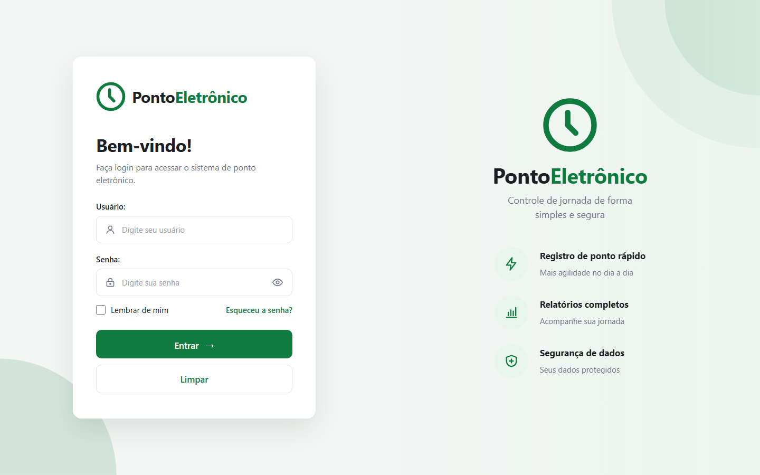
Figura 1 – Tela de login no computador, com o painel lateral
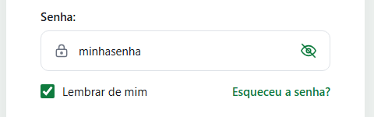
Figura 2 – Senha visível após clicar no olho e "Lembrar de mim" marcado
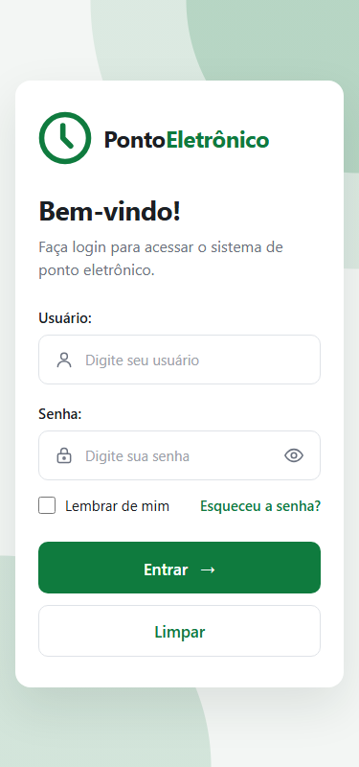
Figura 3 – Tela de login no celular (painel escondido)

8. Como testar
- Abrir o XAMPP e iniciar o Apache (ou simplesmente abrir o arquivo no navegador).
- Acessar http://localhost/PontoEletronico/ ou dar dois cliques no index.html.
- Clicar nos campos para ver o efeito de foco verde.
- Digitar uma senha e clicar no olho: a senha aparece e o ícone muda. Clicar de novo esconde.
- Marcar o "Lembrar de mim" e clicar em Limpar: tudo volta ao normal e a senha fica escondida.
- Passar o mouse sobre os botões e links para ver os efeitos de hover.
- Diminuir a largura da janela (ou usar F12 > modo celular): o painel some e o card volta ao centro.
Dica: se o estilo não aparecer, aperte Ctrl + F5 para recarregar sem cache e confira se o caminho no <link> está como css/style.css.

9. Próximos passos
- colocar uma foto de fundo no painel lateral, como no modelo;
- criar a página de recuperação de senha para o link "Esqueceu a senha?" (hoje ele aponta para #);
- processar o login e o "Lembrar de mim" com PHP, como previsto no comentário do formulário;
- reaproveitar o mesmo style.css nas outras páginas do projeto (como o menu) para manter o visual padronizado.

10. Conclusão
Na primeira etapa, com apenas um arquivo CSS e pequenas alterações no HTML, a tela de login ganhou aparência moderna, mostrando que o CSS consegue mudar completamente o visual de uma página sem alterar sua estrutura. Na segunda etapa, com poucos elementos novos no HTML e um pequeno arquivo JavaScript, a tela ficou igual ao modelo, com o painel lateral, o "Lembrar de mim" e o olho para mostrar a senha.
A atividade usou na prática recursos importantes do desenvolvimento web: Flexbox, Grid, variáveis, pseudo-elementos, gradientes, SVG, posicionamento (relative, absolute e fixed), media queries e eventos em JavaScript, sempre com o código separado em pastas e comentado.

